Sử dụng Whey Protein thế nào cho chuẩn?

Có lẽ các chị em, anh em trong “hội thích tập” sẽ có nhiều thắc mắc về thực phẩm bổ sung (TPBS). Sẽ có rất nhiều loại TPBS khác nhau về năng lượng, vitamin, khoáng chất,… với những mục đích riêng của nó.

**Thực phẩm bổ sung là gì ?**

Thực phẩm bổ sung theo như định nghĩa khái niệm của đạo luật Dietary Supplement Health and Education của Mỹ năm 1994 trích dẫn : “Định nghĩa thuật ngữ “thực phẩm bổ sung” hay còn gọi là chế phẩm bổ sung là một sản phẩm nhằm bổ sung cho chế độ ăn uống có chứa những thành phần dinh dưỡng có lợi cho sức khỏe bao gồm như : vitamin, khoáng chất, protein, acid amin, … để con người có thể sử dụng an toàn, tổng hợp bổ sung qua đường ăn uống để sử dụng“

Nói dễ hiểu hơn thì nó có mục địch chính là bổ sung các chất mà cơ thể không tự tổng hợp được hoặc cơ thể tổng hợp chưa đủ mà mình cần phải nạp thêm.

Hôm nay chúng ta sẽ đề cập đến một số điều về TPBS thường đươc những người hoạt động thể thao và tập luyện sử dụng mà mọi người hay băn khoăn, cụ thể là về Protein Shake (hiểu đơn giản là loại protein – đạm mà bạn có thể pha và uống

**Protein cần thiết cho cơ thể bao nhiêu là đủ?**

Điều đầu tiên cần biết đó là lượng protein cần thiết cho cơ thể là bao nhiêu: Mức RDA (lượng dinh dưỡng ước tính mà một người cần để tránh bị thiếu hụt) cho protein là 0,8g/kg. Nhưng trên thực tế, nghiên cứu cho thấy những người thường xuyên tập luyện có thể cần gấp đôi RDA (1,6g/kg) để hỗ trợ và phát triển cơ

Ví dụ nếu bạn nặng 50kg thì khi tập luyện lượng Protein ước tính cần là 1,6gx50=80g. Khá nhiều đúng không,nhưng để tối ưu và hấp thụ tốt thì nên trải đều qua các bữa ăn. Protein này sẽ bao gồm cả trong thực phẩm và trong TPBS. Thông thường 1 scoop Protein sẽ chứa khoảng 25 – 30 g protein, bạn có thể sử dụng nó như một bữa phụ hoặc trong khoảng thời gian tập luyện của bạn.

**Nên sử dụng Whey Protein trước hay sau tập?**



Nhiều người tin rằng uống Whey Protein trong vòng 30 phút sau khi tập thì sẽ tối đa hóa kết quả buổi tập hôm đó vì họ cho rằng đó là khoảng thời gian để Protein được hấp thụ một cách tốt nhất.

Nhưng trên thực tế, các nghiên cứu đã chỉ ra rằng không có sự khác biệt quá nhiều giữa những người sử dụng Whey Protein trước và những người sử dụng sau tập. Thời gian uống trước tập hay sau tập không ảnh hưởng đến việc phục hồi và phát triển cơ bắp của bạn. Hãy nhớ rằng tổng lượng Protein bạn cung cấp có đủ hay không mới là yếu tố quan trọng quyết định việc xây dựng và phát triển cơ bắp hơn là việc sử dụng nó trong lúc tập hay lúc nào khác.

## ****Làm thế nào để cung cấp đủ Protein?****

Các thực phẩm có nguồn gốc từ thực vật và động vật đều chứa protein và có thể giúp bạn nạp đủ protein hàng ngày. Thịt, gia cầm, sữa và cá là nguồn protein chất lượng cao. Trong khi đó, các loại hạt, các loại đậu, đậu nành là nguồn cung cấp protein thực vật dồi dào.

Whey Protein sẽ là lựa chọn thuận tiện và nhanh chóng của bạn để nạp protein, đặc biệt là khi bạn không thể nạp đủ chỉ qua thức ăn.

Các loại Whey Protein phổ biến trên thị trường gồm:

### **1. Whey protein**

Whey Protein là sữa được tách lọc & chiết suất từ sữa bò tươi bằng các công nghệ lọc tiên tiến (CFM), nhà sản xuất tách ra chất béo, tinh bột, casein và các chất không có lợi khác trong sữa tươi, chỉ giữ lại lượng Protein cao nhất. Được phân tách ra 2 thành phần chính: 20% Whey Protein và 80% Casein.

Whey Protein chủ yếu ở dạng bột và có 3 loại chính, bao gồm: Whey Protein Concentrate (WPC), Whey Protein Isolate (WPI), Whey Protein Hydrolyzed (WPH)

MUTANT ISO SURGE là 1 trong những protein tiên tiến và hiệu quả nhất hiện nay với công nghệ hiện đại được tinh lọc và được phát triển để cung cấp 100% protein – những thứ bạn cần cho cơ bắp phát triển. Sản phẩm MUTANT ISO SURGE cung cấp thành phần gồm:  Whey Protein Hydrolyzed và Whey Protein Isolate hoàn toàn không hề chứa Whey Protein Concentrate

MUTANT đã áp dụng kiến thức và nghiên cứu tạo ra nhiều hương vị đột phá và mới liên tục như: Kem Cookies N, Triple Chocolate, Mint Chocolate Chip, Birthday Cake…. MUTANT ISO SURGE mang đến cho bạn hương vị 100% thật ngon và tròn vị nhất trên thị trường.

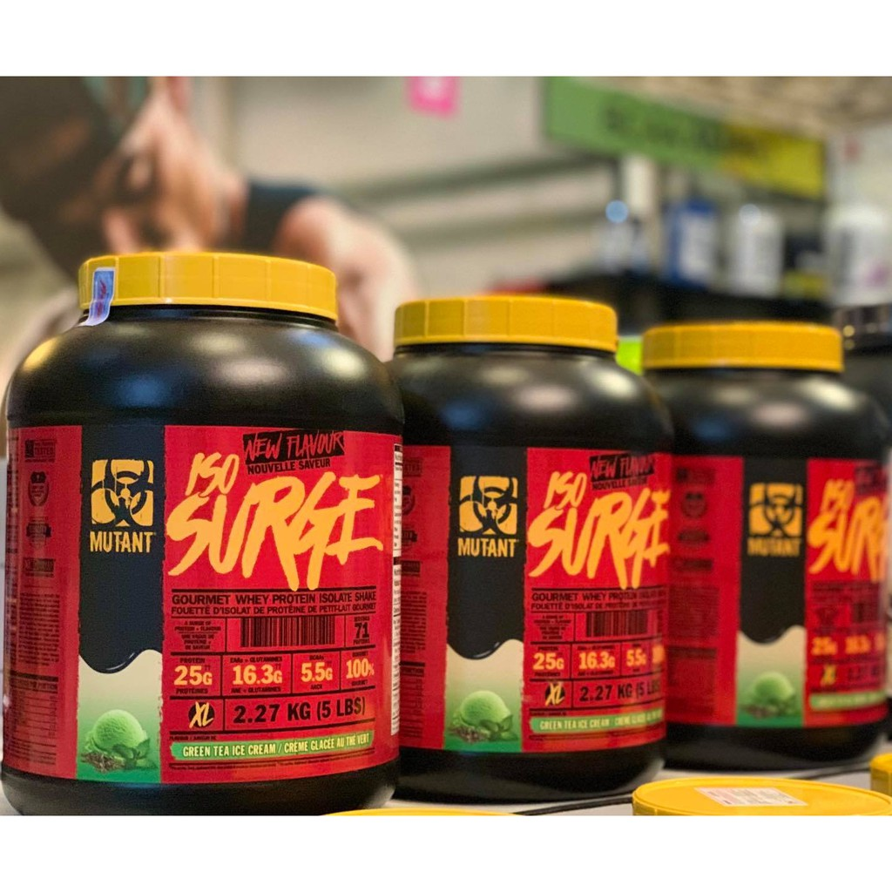

### 2. Casein protein:

Casein protein có 2 dạng chính bao gồm:

* **Micellar Casein:**Đây là dạng casein phổ biến nhất đã được phân tách các tạp chất, được tiêu hóa chậm rãi.
* **Casein Hydrolysate:**Hay còn gọi là Casein thủy phân.

Đây là loại Hydrolysate casein đã được trải qua quá trình thủy phân enzyme nhằm giúp hấp thụ vào cơ nhanh hơn.

– Vì thành phần đặc biệt  của Casein cung cấp dinh dưỡng lâu dài, nuôi cơ suốt 8h đồng hồ.

– Casein được khuyên dùng buổi tối trước khi ngủ, cơ không bị đói, duy trì cơ bắp tối đa.

### **Micellar Casein Và  Whey Có Giống Nhau ?**

– Giống như Whey, **Micellar Casein** là TPBSđược chiết xuất từ sữa. Trong sữa có chứa 2 loại Protien đó là Casein và Whey. Casien chiếm 80% hàm lượng Protien trong sữa, còn whey thì chỉ có 20%.

– Casein tiêu quá chậm, hấp thu từ từ, trong khi whey thì hấp thu nhanh hơn rất nhiều, đây là sự khác nhau của 2 loại Protien này.

* Giúp chậm giải phóng Protein, cơ thể khi sử dụng Protein sẽ làm chậm tiêu hóa, hấp thu từ từ vào cơ thể.
* Đó là một lựa chọn tốt cho người tập thể hình dùng trước khi đi ngủ, sau tập, giữa các bữa ăn phụ,
* Có hiệu quả thúc đẩy sự tổng hợp Protein từ cơ bắp, cung cấp tốc độ bền vững của sự hấp thu acid amin.
* Với hàm lượng Canxi phong phú, góp phần vào sự tăng trưởng và duy trì khối lượng cơ bắp cũng như cho xương khỏe mạnh.
* Là nguồn cung cấp dinh dưỡng ổn định giữa bữa ăn tối và ăn sáng.

1. **Protein trứng:** được làm từ protein lòng trắng trứng nguyên chất. Chúng tiêu hóa với tốc độ trung bình và là một trong những chất bổ sung protein đắt nhất trên thị trường.
2. **Protein thực vật:** Protein đậu nành là một trong số ít protein thực vật chứa tất cả các axit amin thiết yếu, làm cho nó trở thành nguồn protein hoàn chỉnh cho người ăn chay.
3. **Protein từ gạo và đậu:** Protein từ gạo và đậu không chứa tất cả các axit amin thiết yếu, nhưng việc kết hợp chúng lại khiến chúng trở thành một loại protein hoàn chỉnh. Chúng ít gây dị ứng nên nó phù hợp với những người bị dị ứng trứng, sữa hoặc đậu nành.

**Vegan Protein BiotechUSA** cũng là một sự lựa chọn không thể bỏ qua cho những ai đang trong một chế độ thuần chay, muốn tìm kiếm nguồn Protein dồi dào mà có hệ tiêu hóa hơi nhạy cảm và muốn thay đổi hương vị mới so với các dòng Protein từ động vật trước đây thì có thể dùng qua sản phẩm này.

Whey Thực Vật Vegan Protein bổ sung hàm lượng Protein cao từ thực vật góp phần bổ sung đạm thực vật cho cơ bắp và duy trì khối lượng cơ (Không giống như các phiên bản Protein từ động vật)

Vegan Protein không chứa tất cả các Acid Amin thiết yếu mà cơ thể cần. Tuy nhiên với việc bổ sung Protein Thực Vật từ nhiều nguồn khác nhau thành  Protein Vegan có giá trị đầy đủ.

### Vegan Protein**kết hợp 2 nguồn Protein hoàn hảo :**

+  **Protein Gạo** chứa ít Lysine nhưng giàu acid amin chứa lưu huỳnh (cysteine và methionine)

+ **Protein đậu** chứa ít lưu huỳnh, acid amin và giàu lysine.

***=> Đây là 2 Protein bổ sung hoàn hảo cho nhau.***

### **Chế độ ăn High-Protein có ảnh hưởng đến sức khỏe hay không?**

Người khỏe mạnh có thể uống whey protein một cách an toàn, tức là whey protein không được thiết kế để thay thế hoàn toàn bữa ăn. Tốt nhất nên sử dụng chúng giữa các bữa ăn và nếu bạn thích thì sử dụng nó trong khoảng thời gian tập luyện của bạn

Tuy nhiên, không có bằng chứng nào cho thấy chế độ ăn giàu protein gây hại ở những người có thận khỏe mạnh. Ngay cả những người thường xuyên tiêu thụ chế độ ăn giàu protein, chẳng hạn như vận động viên cử tạ có thận khỏe mạnh. Thêm nữa, chế độ ăn giàu protein có liên quan đến việc cải thiện sức khỏe của xương. Điều này có thể là do protein làm tăng mật độ khoáng của xương và giảm nguy cơ gãy xương, đặc biệt là khi kết hợp với luyện tập sức mạnh.

Do đó, trừ khi bác sĩ hoặc chuyên gia dinh dưỡng đã đăng ký hướng dẫn bạn hạn chế ăn protein do tình trạng bệnh lý, bạn không cần phải lo sợ về chế độ ăn High-Protein